**FAKULTAS FARMASI**

**UNIVERSITAS MUSLIM NUSANTARA AL-WASHLIYAH**

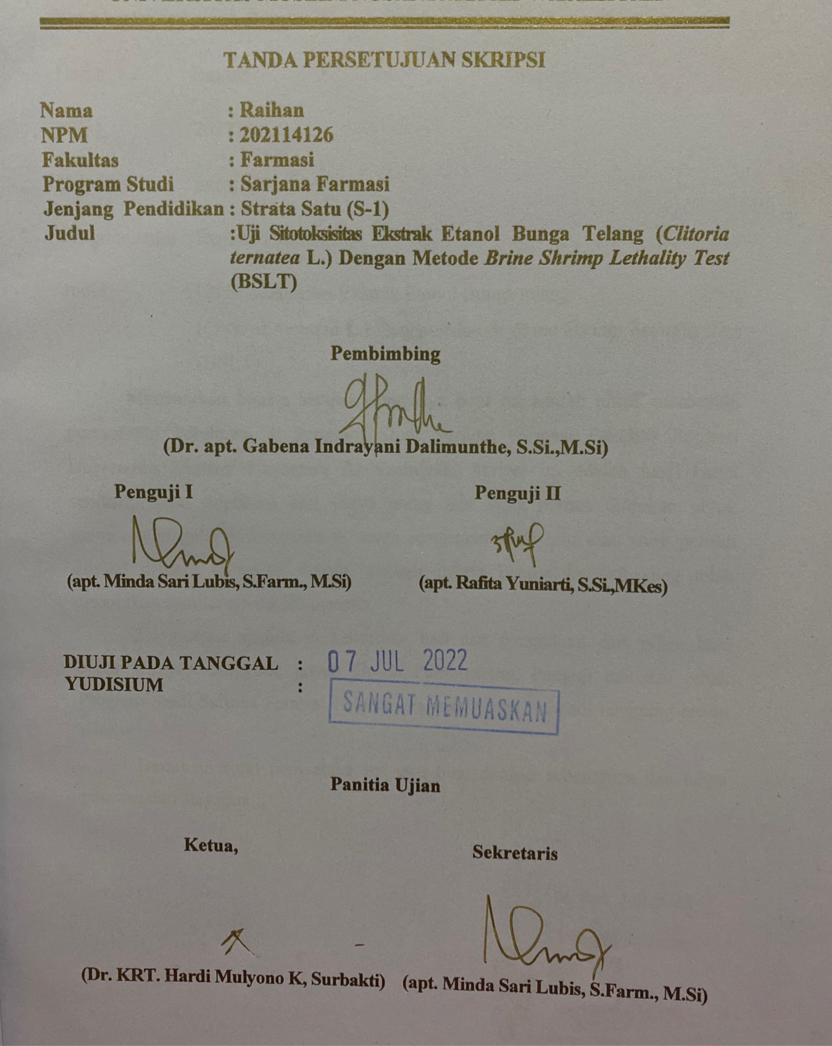

**TANDA PERSETUJUAN SKRIPSI**

**Nama : Raihan**

**NPM : 202114126**

**Fakultas : Farmasi**

**Program Studi : Sarjana Farmasi**

**Jenjang Pendidikan : Strata Satu (S-1)**

**Judul :Uji Sitotoksisitas Ekstrak Etanol Bunga Telang (*Clitoria ternatea* L.) Dengan Metode *Brine* *Shrimp* *Lethality Test* (BSLT)**

**Pembimbing**

**(Dr. apt. Gabena Indrayani Dalimunthe, S.Si.,M.Si)**

**Penguji I Penguji II**

**(apt. Minda Sari Lubis, S.Farm., M.Si) (apt. Rafita Yuniarti, S.Si.,MKes)**

**DIUJI PADA TANGGAL :**

**YUDISIUM :**

**Panitia Ujian**

**Ketua, Sekretaris**

**(Dr. KRT. Hardi Mulyono K, Surbakti) (apt. Minda Sari Lubis, S.Farm., M.Si)**